TRÌNH BÀY DỮ LIỆU TỪ DATABASE – MAU 3
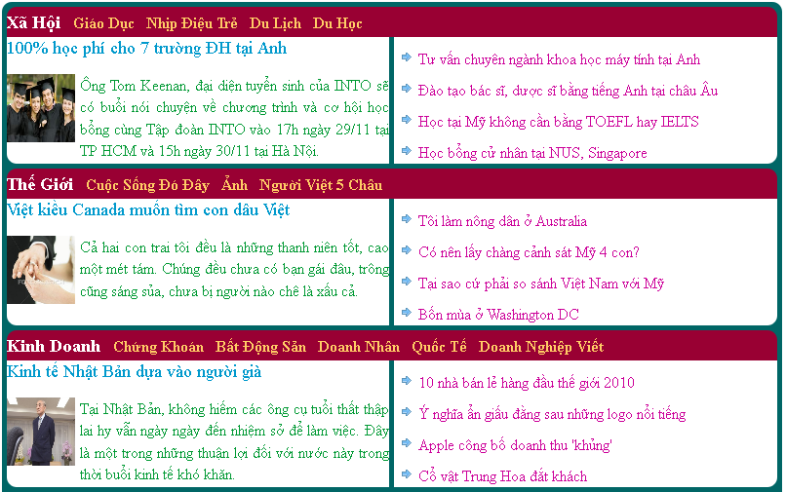
- Tạo trang php db4.php và kết nối db
- Hiện thể loại
  - Lấy thể loại
<?php $sql = "select idTL, TenTL FROM theloai WHERE AnHien=1 ORDER BY ThuTu";
$theloai = mysql_query($sql) or die(mysql_error());
?>
  - Chuẩn bị chỗ để hiện dữ liệu:
<div id="tinmoi">
<div class="tentheloai">Tên thể loại</div>
<div class="tinmoinhat">
</div>
<div class="tintieptheo">
</div>
</div>

  - Hiện thể loại
      - Code trước div tentheloai
<?php while($row_theloai = mysql_fetch_assoc($theloai)){ ?>
      - Code sau div tintieptheo
<?php } //theloai ?>
      - Code thay thế cho chữ Tên thể loại
<?php echo $row_theloai['TenTL'];?>
      - F12 xem thử
  - Định dạng
#tinmoi{ font-size:16px; font-family:"Times New Roman", Times, serif;
padding-top:5px; background-color:#006666; width:800px;}
#tinmoi .tentheloai{ background-color:#990033;
font-weight:bold; font-size:18px; color:#FFFFFF;
padding-top:5px; padding-bottom:5px; clear:left;
margin-left:5px; margin-right:5px; }
- Hiện các loại tin trong mỗi thể loại
- Lấy các loại tin trong mỗi thể loại: code sau chỗ hiện TenTL:
<?php
$idTL = $row_theloai['idTL'];
$sql="SELECT idLT, TenLT FROM loaitin
WHERE AnHien=1 AND idTL=$idTL ORDER BY ThuTu";
$loaitin = mysql_query($sql) or die(mysql_error());
?>
- Hiện các loại tin mới lấy:
<?php while($row_loaitin = mysql_fetch_assoc($loaitin)){ ?>
<a href="#" class="loaitin"> <?php echo $row_loaitin['TenLT'];?> </a>
<?php }?>
F12 xem thử
- Định dạng
#tinmoi .loaitin{ text-decoration:none; color:#FFCC66; font-size:16px;
margin-left:8px; }
#tinmoi .loaitin:hover { text-decoration:underline; color:#FFFF00}
- Hiện tin mới trong mỗi thể loại
  - Viết code sau trong div tinmoinhat:
<?php
$sql="SELECT idTin, TieuDe, TomTat, urlHinh
FROM tin WHERE AnHien=1 AND idTL=$idTL
ORDER BY idTin DESC LIMIT 0,1";
$tinmoinhat = mysql_query($sql) or die(mysql_error());
$row_tmn = mysql_fetch_assoc($tinmoinhat);
?>
- Hiện tin mới lấy:
<a href="#"> <?php echo $row_tmn['TieuDe'];?> </a>
<p>
<img src="<?php echo $row_tmn['urlHinh'];?>" width=70 height=70 align="left" >
<?php echo $row_tmn['TomTat'];?>
</p>
F12 xem thử
- Định dạng
#tinmoi .tinmoinhat{ color:#009933; text-align:justify; line-height:140%;
background-color:#FFF;
height:130px; width:392px; margin-left:5px; margin-bottom:5px;
overflow:hidden; float:left; }
#tinmoi .tinmoinhat a{ color:#0099CC; font-size:18px; text-decoration:none;
white-space:nowrap}
#tinmoi .tinmoinhat img { margin-right:5px}
- Hiện tin mới tiếp theo trong mỗi thể loại
  - Viết code sau trong div tintieptheo:
<?php
$sql="SELECT idTin, TieuDe, TomTat, urlHinh
FROM tin WHERE AnHien=1 AND idTL=$idTL
ORDER BY idTin DESC LIMIT 1,4";
$tintieptheo = mysql_query($sql) or die(mysql_error());
?>
  - Hiện tin mới lấy
<?php while($row_ttt = mysql_fetch_assoc($tintieptheo)){ ?>
<p><a href="#"> <?php echo $row_ttt['TieuDe'];?> </a></p>
<?php }?>

